1、必须同Aninator的对象上添加RigBuilder组件，这个组件是执行每一个rig的管理器

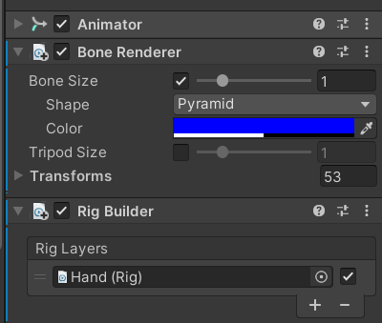

2、一个Rig管理多个IK可以设置权重等,**每个功能ik的顺序也是会影响效果的**

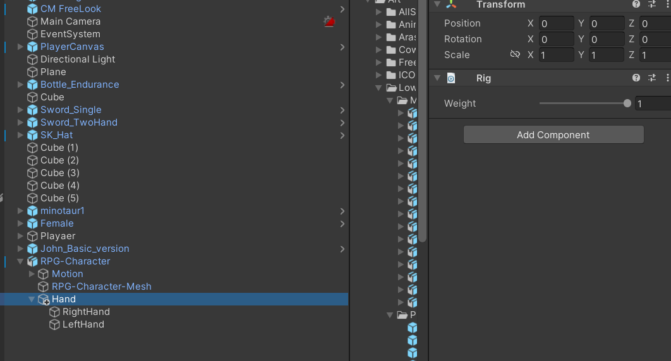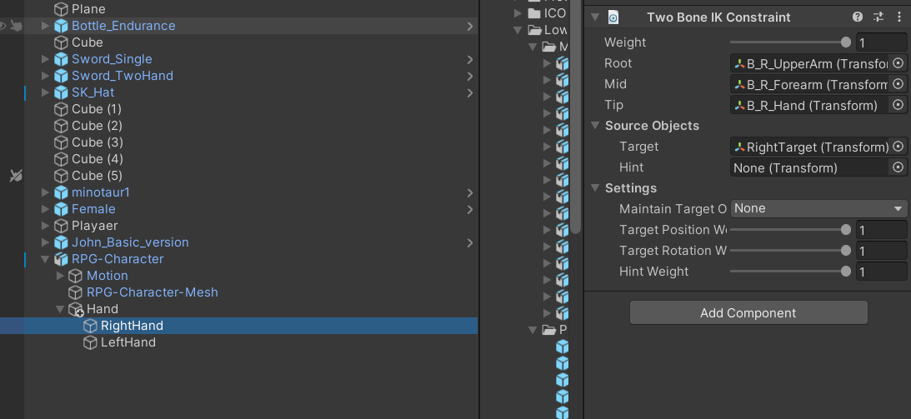

**南昌历史悠久。**公元前202年,西汉大将灌婴在此筑城,始称灌婴城,</br>历经2200余年,别名豫章、洪州、隆兴等,明代定名为南昌,寓“南方昌盛”“昌大南疆”之意。南昌是历代县治、郡府、州治所在地,也是江西的政治、经济、科技、教育、文化中心,人文荟萃之地,以“物华天宝,人杰地灵”的美誉流传古今。南昌还是一座“英雄城”,八一起义在这里打响了武装反抗国民党反动派的第一枪,被誉为“军旗升起的地方”,八一起义纪念馆、新四军军部旧址、江西革命烈士纪念堂等红色遗址随处可见,国之重器055型导弹驱逐舰首舰被命名为“南昌舰”。**南昌文化厚重。**名人辈出,孕育了中国音乐鼻祖伶伦,汉代南州高士徐孺子,净明道派创始人、晋代治水专家许逊,明末清初写意画大师八大山人(朱耷)等历史名家,王阳明、朱熹等历代大家在南昌留下了传诵千古的佳话轶事和不朽诗文。文化遗存众多,拥有600余处文化遗址,唐代著名诗人王勃曾在“江南三大名楼”之一的滕王阁写下“落霞与孤鹜齐飞、秋水共长天一色”的千古佳句;西山万寿宫为道教净明忠孝道的发祥地;绳金塔屹立1100余年不倒,是南昌的“镇城之宝”;汉代海昏侯国遗址的考古发现震惊世界,是我国目前发现面积最大、保存最好、内涵最丰富的汉代侯国聚落遗址。